家長留存
111學年度臺北市立雙園國中「我們這一班(特教班)」參訪
邀 請 單
親愛的家長您好：
雙園國中「我們這一班(特教班)」參訪PARTIV來囉~
本次參訪活動將與您分享雙中特教班的教學特色(普通班融合、烘焙技藝班、歡樂咖啡屋、學科及操作能力之加強、生活訓練、特教小天使等)，亦將參訪歡樂咖啡屋，並品嘗學生當天製作的「洛神花茶」。竭誠邀請您一同來體驗在「做中學」的雙園國中特教班學習日常。參訪資訊如下：

- 時間：111年10月18日(二)14:00-15:20。
- 地點：雙園國中
- 對象：對就讀國中特教班有興趣之學生及家長
(一到六年級皆可參加)
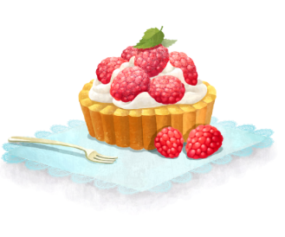
- 參觀流程：
時 間 | 內 容
14:00~14:10 | 報到、相見歡
14:10~14:30 | 雙園國中特教班簡介
14:35~14:55 | 參觀歡樂咖啡屋、特教班環境
15:00~15:10 | 教學討論及分享
15:10~15:20 | Q&A時間
- 報名：
- 請10月12日(三)前，將報名表交給國小特教老師。
- 若家長有興趣參訪敝校，但參訪當日不克前來，請填妥報名表。雙園國中收到後，將再與家長聯繫。
- 若有任何疑問，請洽雙園國中特教組
(23030827轉153，特教組長林青慧)

竭誠歡迎您的蒞臨

雙園國中特教組111.10.3

雙園國中：臺北市萬華區興義街2號

